UTFPR – CAMPUS CORNÉLIO PROCÓPIO

PROJETO DE CABEAMENTO ESTRUTURADO

ALUNO: FERNANDO MARTINS PATRICIO

EMPRESA APLICADA: ABATEDOURO BOM JESUS

MEDIANEIRA-PR

Sumário

**1** **Introdução** 2

**1.1** **Beneficios** 3

**2** **Estado Atual** 3

**3** **Requisitos** 3

**4** **Usuários e Aplicativos** 3

4.2 Aplicativos 4

**5** **Estrutura Predial Existente** 4

**6** **Planta Lógica – Elementos Estruturados** 4

6.1 Estado Atual 4

6.2 Topologia 5

6.3 Encaminhamento 5

6.4 Memorial Descritivo 5

6.5 Identificação dos Cabos 5

**7** **Implantação** 5

**8** **Plano de Certificação** 5

**9** **Plano de Manutenção** 5

9.1 Plano de Expansão 5

**10** **Risco** 5

**11** **Orçamento** 5

**12** **Recomendações** 5

**13** **Referências Bibliográficas** 5

**14** **Elementos Textuais – Alguns Elementos** 5

14.1 Colocar Elementos em Itens 5

14.2 Tabelas 5

14.3 Figuras 5

# **Introdução**

Quando uma rede sem um projeto de estruturação é iniciada ocorrem muitos problemas e dificuldades no decorrer da implantação, principalmente o desperdício de material. Como aquisição de equipamentos sem necessidade, perda de tempo por falta de um cronograma, gerando custos extras. Outras dificuldades decorrentes do não planejamento adequado também dificultam a manutenção da rede posteriormente e a qualidade do serviço diminui.

Reestruturar uma rede baseado nas normas e melhores práticas de mercado, proporcionará grandes benefícios no desempenho e na segurança da mesma, principalmente quando essas redes estão na fase de transição rápida para um porte maior. O local onde será implementado a reestruturação, é um abatedouro de suínos que teve um crescimento rápido e passou de pequeno para médio porte e que no momento, ainda se encontra em expansão. Hoje praticamente não existe ainda um projeto de redes definido, oque se tem é somente algumas maquinas ligadas em uma rede precária interligadas com hubs com trafego de 100mb.

A ideia do projeto é que trafegue pela rede, voz sobre *IP*, estações de trabalho, servidores, automação, impressoras de rede, entre outros serviços.

## **Benefícios**

Após implantação do projeto espera-se ter um controle quase que total das informações do Abatedouro, que abrange desde o chão de fábrica até o faturamento de saída de produtos.

Essa implantação se faz necessária para que a empresa possa produzir seus produtos e poder ter um controle total sobre eles, quanto a produção, armazenagem, rastreio e certificação dos seus produtos, trazendo qualidade e melhoria no seus processos diários.

# **Estado Atual**

Hoje o Abatedouro praticamente não tem nada de estrutura de redes, sendo necessário praticamente efetuar do zero todo o projeto de restruturação.

# **Requisitos**

Toda a rede fica num raio de 150 metros, a interligação entre os racks será feito por cabo óptico redudante, o restante da rede será feito com cabo cat6 trafegando dados com rede gigalan, teremos 3 pontos distintos onde ficarão os racks, sendo eles em ambiente climatizado e seco, será um ponto principal onde ficara o rack com o servidor, storage, roteador, patch panel e uma switch e mais 2 racks contendo uma switch com patch panel em cada um deles. Os desktops, notebooks e impressoras vão ser interligadas diretamente na rede (switch) criando uma Lan entre toda a indústria e escritório.

# **Usuários e Aplicativos**

Antes da reforma a empresa possuía apenas 5 usuários. Agora com a reforma e ampliação vai aumentar esse número logo de início e tem previsão de aumento no decorrer dos dias, tanto os usuários quanto os pontos de rede e locais físicos.

* 1. Usuários

A principio terá 12 usuários trabalhando direto em tempo integral e pelo menos uns 3 em horários alternativos, sendo eles 7 usuários administrativos (Sif, Rh, Faturamento, Controle de Qualidade, Sesmt, Recepção) 1 sala de maquinas e 7 no chão de Fábrica.

## Aplicativos

# **Estrutura Predial Existente**

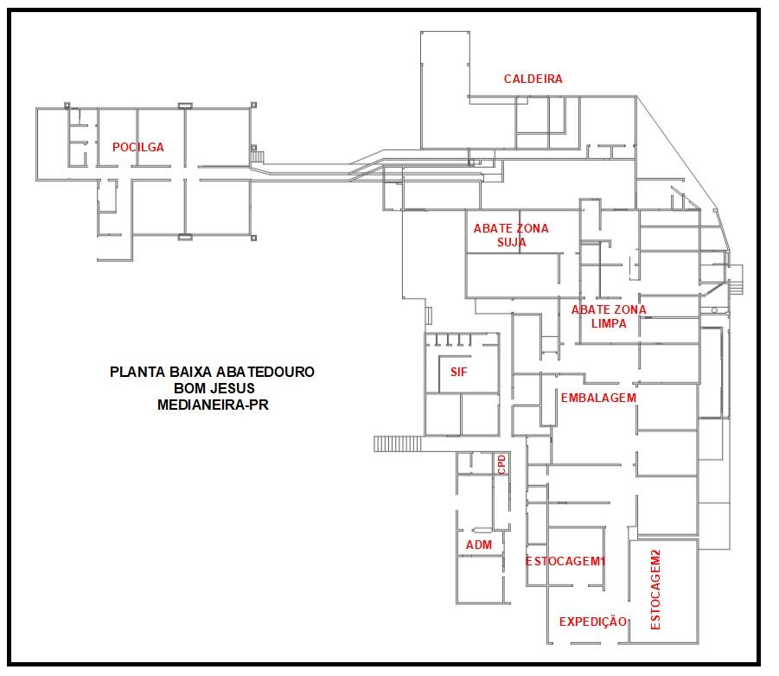

Na estrutura nova já foi dimensionado as calhas de dados em toda a planta física, interligando indústria ao escritório onde ficará o Rack central com o servidor, roteador, Switchs e etc..., além disso terá mais um rack de 6U centralizado na parte superior da indústria onde vai distribuir a rede na indústria, esse rack vai ser ligado ao rack do cpd através de fibra ótica. Nem um ponto de rede irá passar de 100 metros com relação estação**/**switch.

**6 Planta Lógica – Elementos Estruturados**

## 6.1 Estado Atual

Não Possui.

## 6.2 Topologia

## 6.3 Encaminhamento

## 6.4 Memorial Descritivo

## 6.5 Identificação dos Cabos

# **7 Implantação**

# **8 Plano de Certificação**

# **9 Plano de Manutenção**

## 9.1 Plano de Expansão

# **10 Risco**

# **11 Orçamento**

# **12 Recomendações**

# **13 Referências Bibliográficas**

# **14 Elementos Textuais – Alguns Elementos**

## 14.1 Colocar Elementos em Itens

## 14.2 Tabelas

## 14.3 Figuras